รายงานการประเมินตนเอง

หมวด 7 ผลลัพธ์การดำเนินการของ ยศ.ทร.
ตามเกณฑ์ในคู่มือการประเมินสถานะของหน่วยงานภาครัฐในการเป็นระบบราชการ 4.0
(ข้อมูลในปี งป.60 - 62 และ งป.63 บางส่วน) ณ 14 ก.ค.63

7.1 การบรรลุผลลัพธ์ของตัวชี้วัดตามพันธกิจ
ยศ.ทร.มีพันธกิจหลัก ทั้งหมด 6 ด้าน ประกอบด้วย การผลิตกำลังพลของ ทร. การพัฒนากำลังพลของ ทร. การบริการเครื่องช่วยการศึกษา การประวัติศาสตร์ การอนุศาสนาจารย์ การศึกษาวิเคราะห์ยุทธศาสตร์และการสงครามทางเรือ ทั้งนี้ใน งป.62 ได้เพิ่มพันธกิจหลักอีก 1 ด้าน คือ การประกันคุณภาพการศึกษา ดังนั้น ผลลัพธ์ที่สำคัญตามพันธกิจหลักของ ยศ.ทร. ได้แก่ คุณภาพและมาตรฐานของผู้สำเร็จการศึกษา ผลงานทางวิชาการ/นวัตกรรม มาตรฐานการจัดการศึกษา คุณภาพและมาตรฐานของการให้บริการในด้านต่าง ๆ เพื่อส่งมอบให้กับผู้รับบริการ ผู้มีส่วนได้ส่วนเสีย และเครือข่ายต่าง ๆ ได้นำใช้ประโยชน์ พบว่า ในเรื่องของการจัดการศึกษา มีผู้สำเร็จการศึกษา (หลักสูตรผลิตกำลังพลของ ทร. : หลักสูตร นรจ.รร.ชุมพลฯ) ที่มีผลสัมฤทธิ์ทางการเรียน อยู่ในระดับดีขึ้นไป ในปีการศึกษา 2560 - 2562 อยู่ระหว่างร้อยละ 98 - 100 ซึ่งสูงกว่าค่าเป้าหมายที่กำหนด (≥ ร้อยละ 40) ดังภาพ 7.1-1 และเมื่อนำผลสัมฤทธิ์ทางการเรียนอยู่ในระดับดีขึ้นไปของ นรจ.รร.ชุมพลฯ ไปเปรียบเทียบกับผลสัมฤทธิ์ทางการเรียนอยู่ในระดับดีขึ้นไปของ นจอ.ร.จอ.ยศ.ทอ. (ร้อยละ 71 - 93) ที่มีลักษณะการจัดการศึกษาใกล้เคียงกัน พบว่า ผลสัมฤทธิ์ทางการเรียนอยู่ในระดับดีขึ้นไปของ นรจ.รร.ชุมพลฯ สูงกว่าของ นจอ.รร.จอ.ยศ.ทอ. ทุกปี ดังภาพ 7.1-2

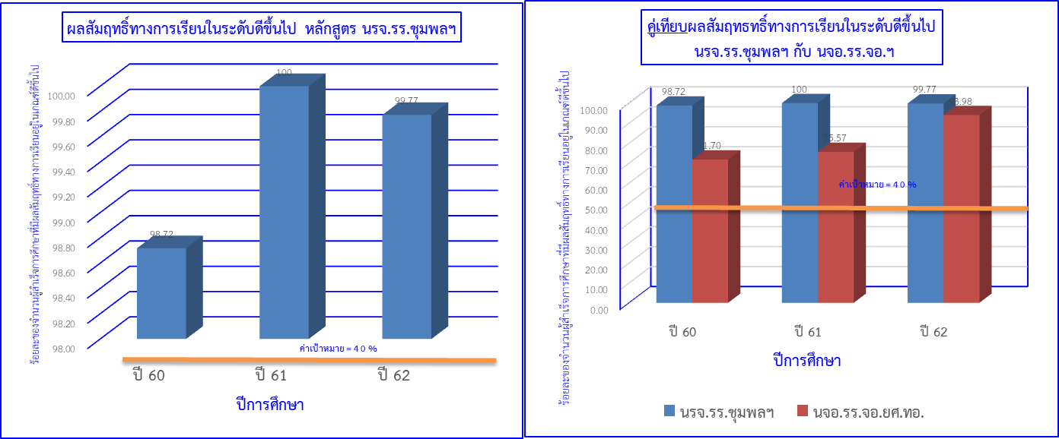
ภาพ 7.1-2
ภาพ 7.1-1

ส่วนหลักสูตรเพื่อการพัฒนากำลังพลของ ทร.ซึ่งมีหลายหลักสูตร ในภาพรวมมีผู้สำเร็จการฝึกอบรม (หลักสูตรพัฒนากำลังพลของ ทร.) ที่มีผลสัมฤทธิ์ทางการเรียนอยู่ในระดับดีขึ้นไป อยู่ระหว่างร้อยละ 30 - 39 ดังภาพ 7.1-3 ซึ่งยังต่ำกว่าค่าเป้าหมายที่กำหนด (≥ ร้อยละ 40) เนื่องจากหลักสูตรมีความหลากหลาย หลายระดับ มีผู้เข้ารับการฝึกอบรมตั้งแต่ชั้นยศ น.อ.พิเศษ ลงมาถึงข้าราชการกลาโหมพลเรือนต่ำกว่า ชั้นสัญญาบัตร ผลสัมฤทธิ์ทางการเรียนอยู่ในระดับดีขึ้นไป มีตั้งแต่ร้อยละ 100 ลงไปจนถึง 13 ซึ่งแตกต่างกันมาก โดยเฉพาะหลักสูตรของ รร.พจ.ฯ เนื่องจากใช้ระเบียบการวัดประเมินผลการศึกษาที่ใช้มานาน โดยยังไม่ได้มีการปรับปรุงแก้ไข จึงทำให้ผลสัมฤทธิ์ทางการเรียนอยู่ในระดับดีขึ้นไป มีจำนวนค่อนข้างน้อย ขณะนี้ได้ดำเนินการแก้ไขไปปรับปรุงระเบียบให้มีความทันสมัยยิ่งขึ้น

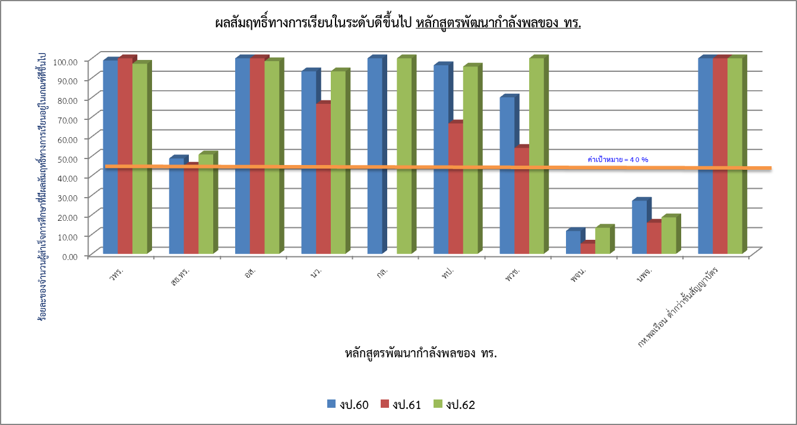
ภาพ 7.1-3

ทั้งนี้ผลลัพธ์ของตัวชี้วัดตามพันธกิจอีกด้านหนึ่ง คือ การบริการด้านการประวัติศาสตร์ ซึ่งเป็นตัวชี้วัดใหม่ที่เพิ่งเริ่มดำเนินการในปี งป.63 (เริ่มเก็บข้อมูล 1 - 23 ก.พ.63 และได้หยุดการให้บริการ เนื่องจากการแพร่ระบาดของโรคโควิด-19) พบว่า ร้อยละของจำนวนผู้รับบริการได้รับความรู้เพิ่มขึ้น คิดเป็นร้อยละ 100 ดังภาพ 7.1-4 ซึ่งแสดงให้เห็นว่าผู้มารับบริการทุกคนได้รับความรู้เพิ่มขึ้นหลังจากการมารับบริการด้านประวัติศาสตร์/พิพิธภัณฑ์ทหารเรือ ส่วนผลลัพธ์ด้านการศึกษาวิเคราะห์ยุทธศาสตร์และสงครามทางเรือ นั้น พบว่า มีจำนวนผลงานฯ เป็น 11, 10, 9 เรื่อง มีแนวโน้มลดลงเล็กน้อย แต่ยังคงสูงกว่าค่าเป้าหมายที่กำหนด (≥ 5 เรื่อง) และ ดังภาพ 7.1.5
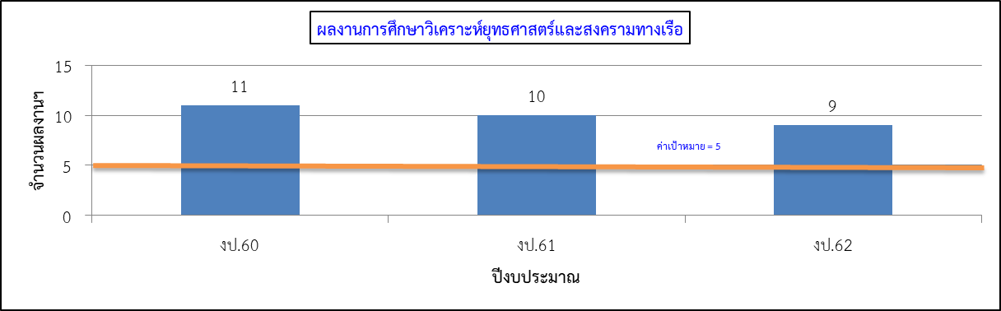
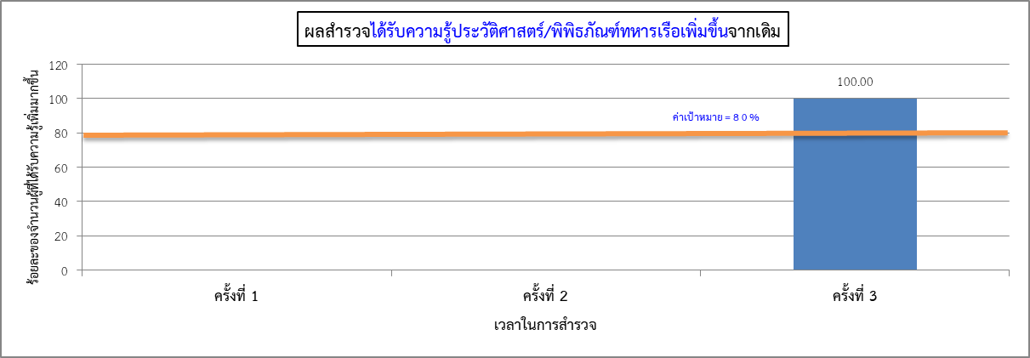

ภาพ 7.1-4
ภาพ 7.1-5

สำหรับผลลัพธ์ตัวชี้วัดของการบรรลุตามแผนยุทธศาสตร์ นั้น พบว่า ตัวชี้วัดที่สำคัญในแผนปฏิบัติราชการประจำปีของ ยศ.ทร.ที่บรรลุ คิดเป็นร้อยละ 100 ของตัวชี้วัดที่สำคัญในแผนปฏิบัติราชการประจำปีทั้งหมด ทุกปี ดังภาพ 7.1-6 แสดงว่า ยศ.ทร.มีการควบคุม กำกับติดตามให้การดำเนินการเป็นไปตามแผนปฏิบัติราชการประจำปี

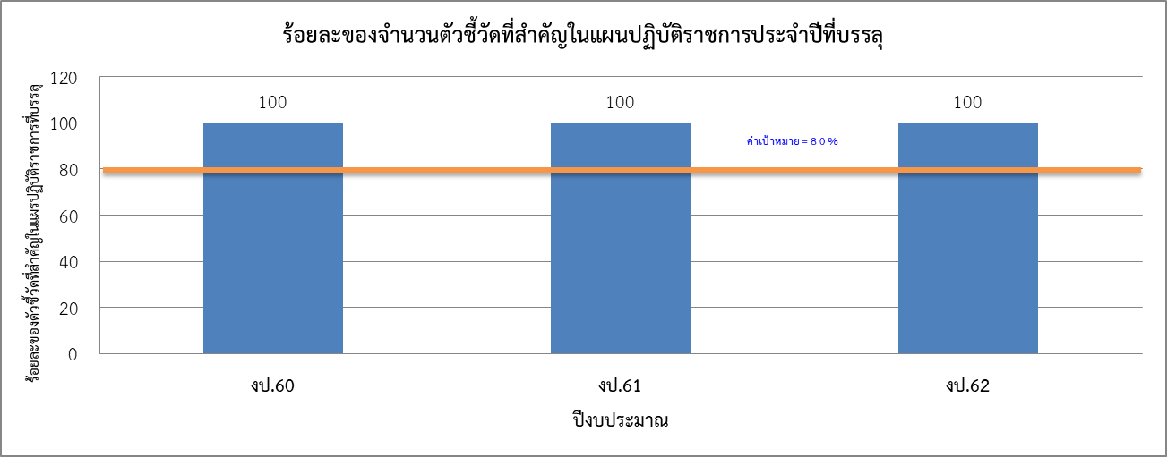
ภาพ 7.1-6

7.2 การบรรลุผลลัพธ์ตามตัวชี้วัดด้านผู้รับบริการและประชาชน
ผลลัพธ์ที่สำคัญในการตอบสนองความต้องการและความคาดหวังผู้รับบริการ โดยเฉพาะการให้บริการในเรื่องของการจัดการศึกษา พบว่า การบริการหลักของ ยศ.ทร.ในเรื่องของการผลิตและพัฒนากำลังพล ของ ทร. ผู้รับบริการที่เป็นหน่วยรับบรรจุ/หรือหน่วยต้นสังกัดของผู้สำเร็จการศึกษา/ผู้เข้ารับการฝึกอบรม มีผลประเมินความพึงพอใจที่มีต่อผู้สำเร็จการศึกษา/ผู้เข้ารับการฝึกอบรม ในระดับมากขึ้นไป ในภาพรวมของ ทุกหลักสูตรของปี งป.60 - 62 อยู่ระหว่างร้อยละ 93 - 95 ของจำนวนผู้รับการประเมินทั้งหมด ซึ่งสูงกว่า ค่าเป้าหมายที่กำหนด (≥ ร้อยละ 70) และมีแนวโน้มสูงขึ้น ดังภาพ 7.2-1 และรายละเอียดในแต่ละหลักสูตร ดังภาพ 7.2-2 สำหรับผู้ที่มีส่วนได้ส่วนเสียที่มีส่วนเกี่ยวข้องกับการจัดการศึกษาโดยตรง คือ ผู้เรียน/ผู้เข้ารับการฝึกอบรมในแต่ละหลักสูตร พบว่า มีผลประเมินความพึงพอใจที่มีต่อการจัดการศึกษาในแต่ละหลักสูตรในระดับมากขึ้นไป ในภาพรวมของทุกหลักสูตรของปี งป.60 - 62 อยู่ระหว่างร้อยละ 91 - 94 ของจำนวนผู้รับการประเมินทั้งหมด ซึ่งสูงกว่าค่าเป้าหมายที่กำหนด (≥ ร้อยละ 70) ดังภาพ 7.2-3 และรายละเอียดในแต่ละหลักสูตร ดังภาพ 7.2-4

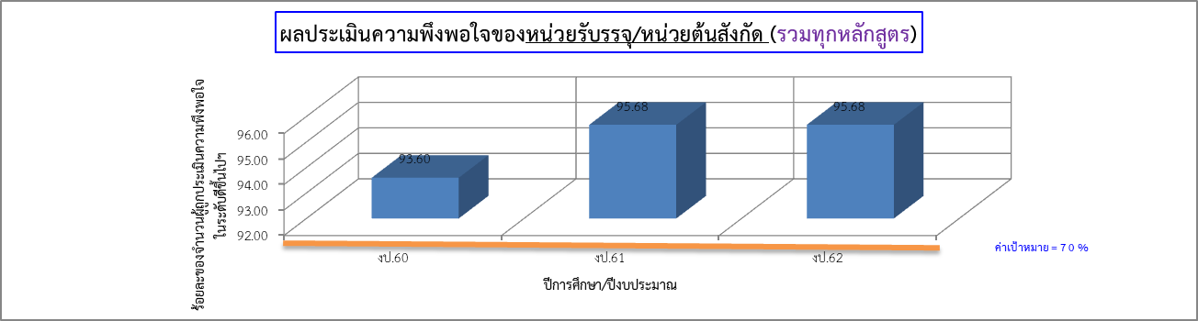
ภาพ 7.2-1

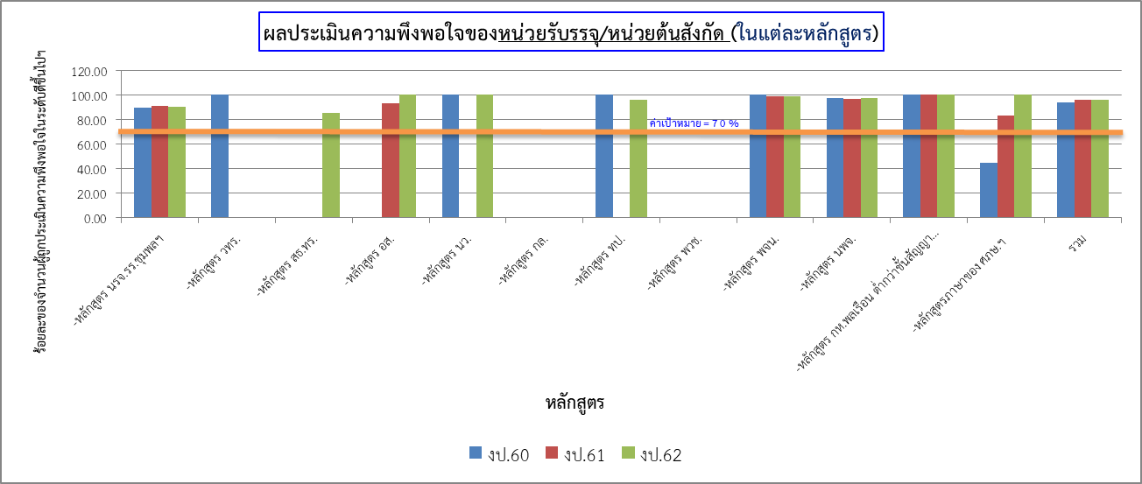
ภาพ 7.2-2

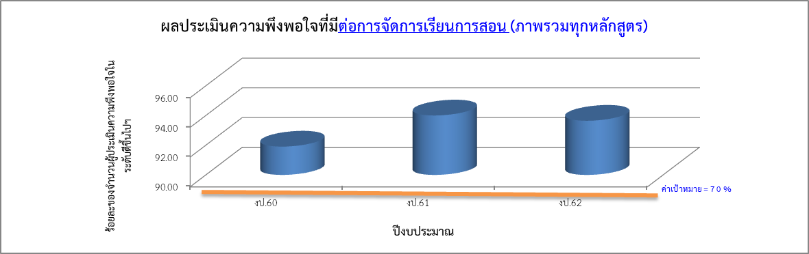
ภาพ 7.2-3

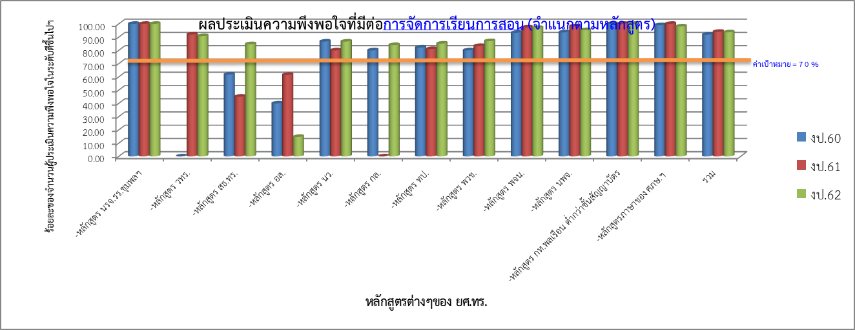
ภาพ 7.2-4

ส่วนผลลัพธ์ของการบริการหลักด้านอื่น ๆ ของ ยศ.ทร. ในส่วนที่เหลือ ได้แก่ ด้านการประวัติศาสตร์ ด้านการบริการเครื่องช่วยการศึกษา ด้านการอนุศาสนาจารย์ ด้านการศึกษาวิเคราะห์ยุทธศาสตร์ และด้านการประกันคุณภาพการศึกษา พบว่า ในปี งป.60 - 62 ผู้รับบริการมีผลประเมินความพึงพอใจที่มีต่อการให้บริการ ในระดับมากขึ้นไป ในภาพรวมของทุกการบริการ อยู่ระหว่างร้อยละ 91 - 97 ของจำนวนผู้รับการประเมินทั้งหมด ถึงแม้ว่าจะมีแนวโน้มลดลง แต่ยังคงสูงกว่าค่าเป้าหมายที่กำหนด (≥ ร้อยละ 70) ดังภาพ 7.2-5

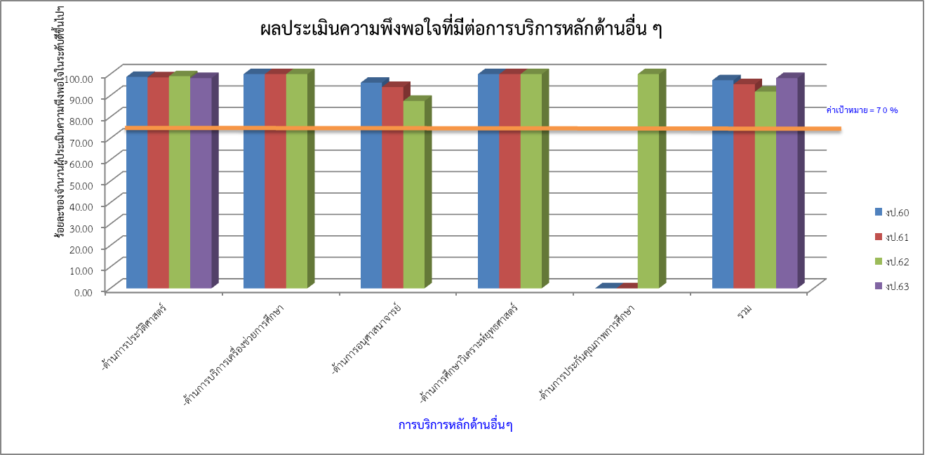

ภาพ 7.2-5
สำหรับผลลัพธ์ด้านความผูกพันและการให้ความร่วมมือที่มีผู้รับริการ/ผู้มีส่วนได้ส่วนเสียที่เข้าร่วมกิจกรรมที่สร้างความร่วมมือระหว่างบุคลากรในองค์กรกับหน่วยงานภายนอก ได้แก่ กิจกรรมประชุมวิชาการ กิจกรรมการจัดนิทรรศการ KM กิจกรรมแนะแนวการศึกษา และกิจกรรมเดินวิ่งการกุศล พบว่า ในปี งป.60 - 62 มีจำนวนผู้เข้าร่วมกิจกรรม ร้อยละ 96 - 103 ของจำนวนผู้เข้าร่วมกิจกรรมตามแผนที่กำหนด ซึ่งสูงกว่า ค่าเป้าหมายที่กำหนดทุกปี (≥ ร้อยละ 80) ดังภาพ 7.2-6 ในส่วนของความผูกพันและการให้ความร่วมมือที่มีผู้รับบริการ/ผู้มีส่วนได้ส่วนเสียที่เป็นนักศึกษา/นายทหารนักเรียนจากมิตรประเทศหรือหน่วยงานภายนอกเข้าร่วมกิจกรรมภายในหน่วย ในภาพรวมคิดเป็นร้อยละ 100 ของจำนวนนักศึกษา/นายทหารนักเรียนมิตรประเทศ/หน่วยงานภายนอกทั้งหมด ดังภาพ 7.2-7 ซึ่งแสดงว่าผู้รับบริการ/ผู้มีส่วนได้ส่วนเสีย มีความผูกพันและให้ความร่วมมือเป็นอย่างดีกับ ยศ.ทร.
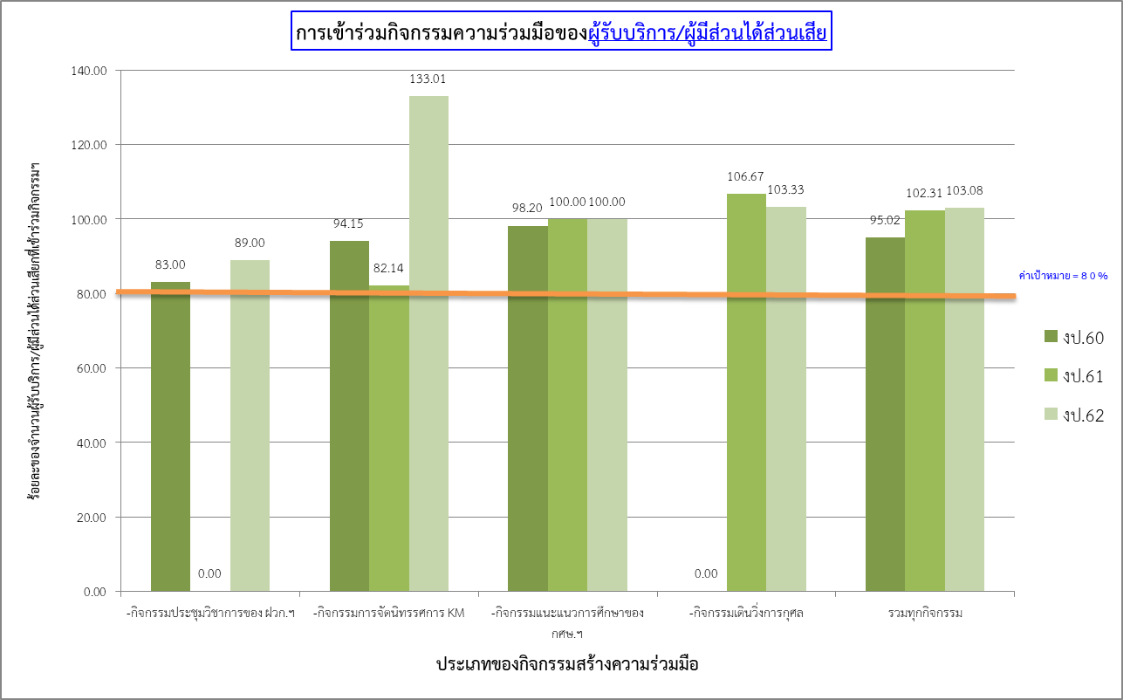

ภาพ 7.2-6

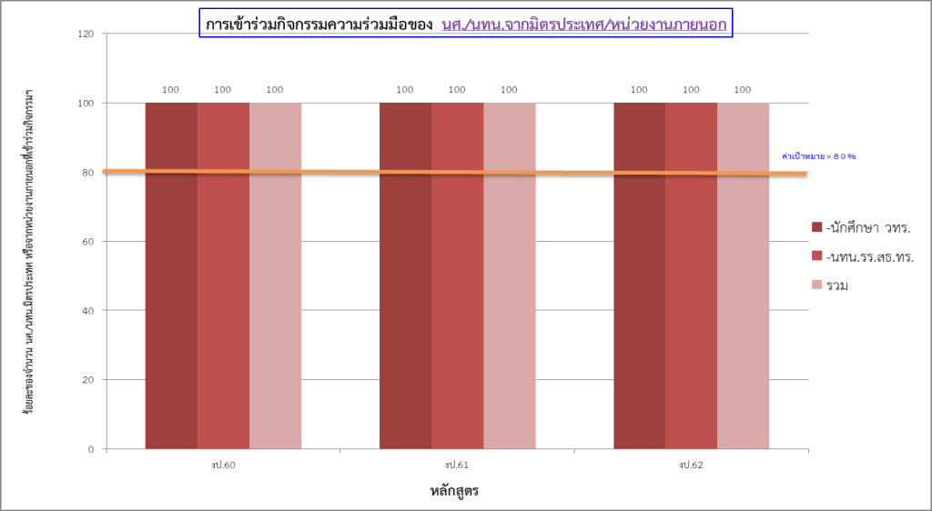

ภาพ 7.2-7

7.3 การบรรลุผลลัพธ์ตามตัวชี้วัดด้านการพัฒนาบุคลากร
ผลลัพธ์ตัวชี้วัดด้านการพัฒนาบุคลากรด้านนวัตกรรม พบว่า ยศ.ทร.มีการส่งเสริมให้ครู อาจารย์ และนักวิจัย ได้พัฒนาศักยภาพตนเองในการจัดทำผลงาน/บทความ/งานวิจัย/นวัตกรรม เพื่อนำใช้ประโยชน์ต่อการเรียนการสอนและตอบสนองความต้องการของ ทร. ในปี งป.60 - 62 มีผลงานฯ จำนวน 30, 20 และ 66 เรื่อง ตามลำดับซึ่งสูงกว่าค่าเป้าหมายที่กำหนด (≥ 12 เรื่อง) ซึ่งมีแนวโน้มที่ดี ดังภาพ 7.3-1 ส่วนผลลัพธ์ด้านการเรียนรู้และผลของการพัฒนา พบว่า บุคลากรที่เป็นกำลังพลหลักของ ยศ.ทร.ได้รับการอบรม/พัฒนาตรงตามหน้าที่ ในปี งป.60 - 62 คิดเป็นร้อยละ 89 - 96 ของจำนวนบุคลากรหลักทั้งหมด ซึ่งสูงกว่าค่าเป้าหมาย ที่กำหนด (≥ ร้อยละ 50) และมีแนวโน้มลดลงเล็กน้อย ดังภาพ 7.3-2 แสดงว่า ยศ.ทร.ให้ความสำคัญกับการพัฒนากำลังพลที่เป็นบุคลากรหลักของ ยศ.ทร.

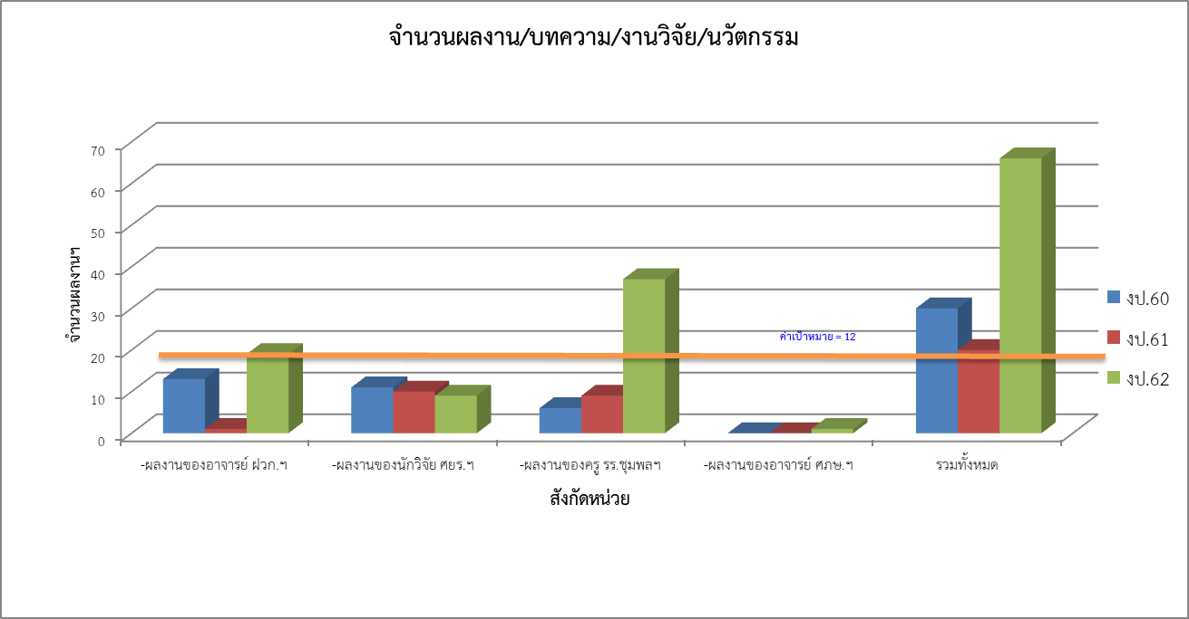
ภาพ 7.3-1

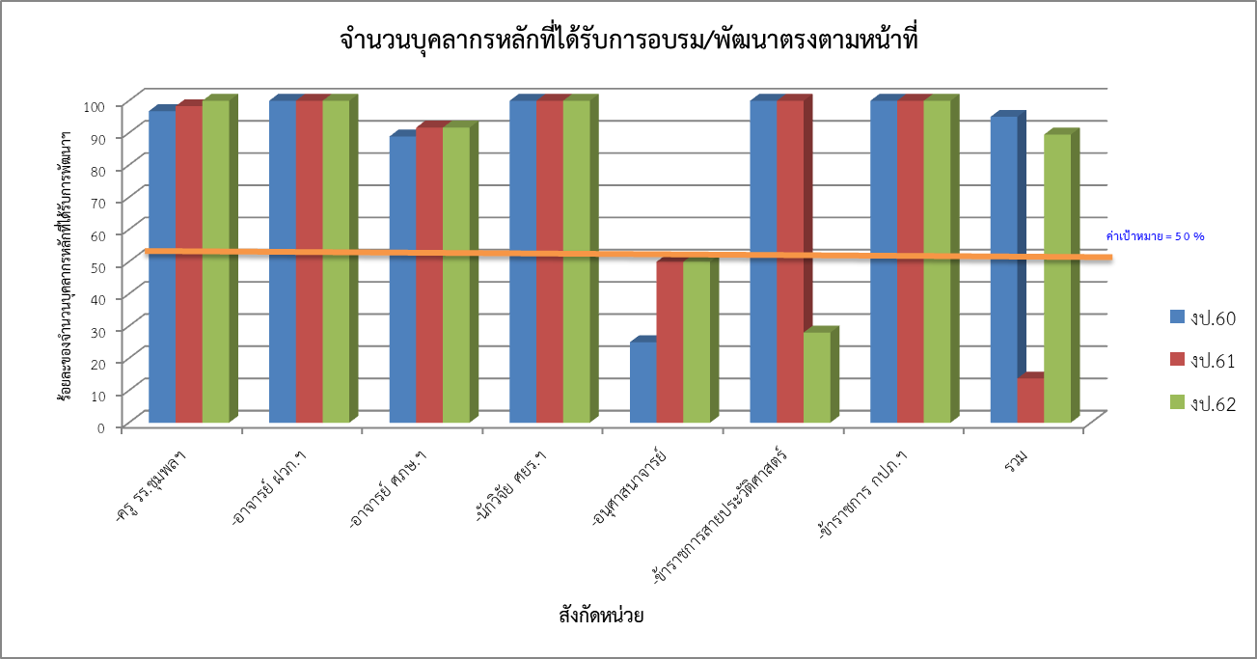
ภาพ 7.3-2

ขณะเดียวกันผลลัพธ์ด้านความก้าวหน้าและการก้าวขึ้นสู่ตำแหน่งตามแผน นั้น ยศ.ทร. สนับสนุนให้กำลังพลได้มีโอกาสเจริญเติบโตและก้าวขึ้นสู่ตำแหน่งที่สูงขึ้น พบว่า ในปี งป.60 - 62 มีบุคลากรของ ยศ.ทร. ที่สอบเลื่อนฐานะได้ คิดเป็นร้อยละ 10, 26 และ 25 ของจำนวนบุคลากรของ ยศ.ทร.ที่เข้าสอบทั้งหมด ซึ่งสูงกว่าค่าเป้าหมายที่กำหนด (≥ ร้อยละ 10) และมีแนวโน้มลดลงเล็กน้อย ดังภาพ 7.3-3
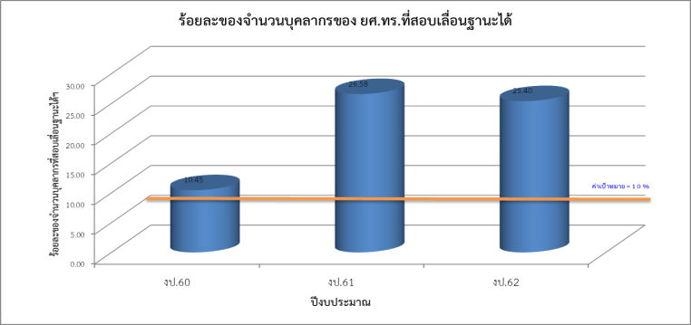
ภาพ 7.3-3
ส่วนผลลัพธ์ด้านบุคลากรที่ได้รับการแต่งตั้งให้ไปร่วมในภาคีเครือข่ายภายนอกทั้งระดับชาติและนานาชาตินั้น ยศ.ทร. สนับสนุนให้กำลังพลเข้าร่วมกิจกรรมกับเครือข่ายภายนอกทั้งระดับชาติและนานาชาติพบว่า ในปี งป.60 - 62 มีกิจกรรมภายนอกที่มีบุคลากรของ ยศ.ทร.ไปเข้าร่วม จำนวน 3, 3 และ 4 กิจกรรม ซึ่งต่ำกว่าค่าเป้าหมายที่กำหนด (≥ 5 กิจกรรม) และเริ่มมีแนวโน้มที่ดี ดังภาพ 7.3-4

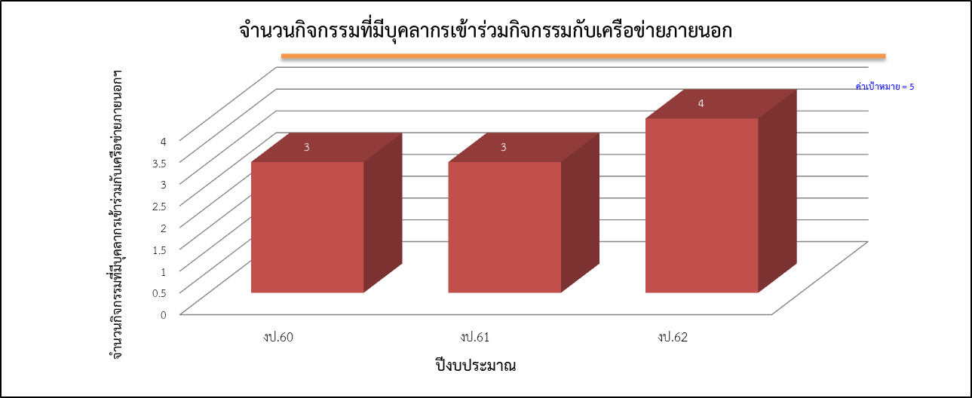
ภาพ 7.3-4

สำหรับผลลัพธ์ด้านการเข้าร่วมอาสาสมัครในโครงการที่ตอบสนองนโยบายหน่วยงาน ยศ.ทร.ได้สนับสนุนให้กำลังพลเข้าร่วมตามกิจกรรมจิตอาสาตามนโยบายของ ทร./รัฐบาล พบว่า ในปี งป.60-62 มีบุคลากรที่เข้าร่วมกิจกรรมจิตอาสา คิดเป็นร้อยละ 1-16 ของจำนวนจำนวนบุคลากรทั้งหมด ดังภาพ 7.3-5 ซึ่งผลลัพธ์ต่ำกว่าค่าเป้าหมายที่กำหนด (≥ ร้อยละ 20) เนื่องจากเป็นตัวชี้วัดใหม่ที่เริ่มกำหนดในปี งป.63 และไม่ได้บันทึกข้อมูลครบทุกครั้งที่จัดกิจกรรม

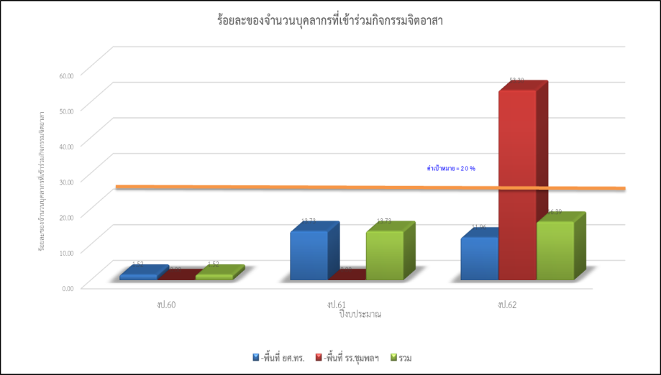
ภาพ 7.3-5

7.4 การบรรลุผลลัพธ์ตามตัวชี้วัดด้านการเป็นต้นแบบ
ผลลัพธ์ด้านการบรรลุผลลัพธ์ตามตัวชี้วัดด้านการเป็นต้นแบบ ในด้านการได้รับรางวัลหรือการยกย่องจากภายนอกนั้น (ตัวชี้วัดที่ 1, 4 และ 5) ยังไม่มีข้อมูลปรากฎ ส่วนด้านจำนวน Best practice นั้น ยศ.ทร ส่งเสริมให้ทุกหน่วยได้จัดทำ Best practice ใช้ในการปฏิบัติงาน ในปี งป. 60 - 62 คิดเป็นร้อยละ 100 ทุกปี ดังภาพ 7.4-1 และในขณะเดียวกันมีองค์กร/หน่วยงานภายนอกที่เข้าร่วมกิจกรรมหรือศึกษาดูงานแลกเปลี่ยนการเรียนรู้ ในปี งป. 60 - 62 มีจำนวน 3, 3 และ 2 หน่วย ซึ่งต่ำกว่าค่าเป้าหมายที่กำหนด (≥ 3 หน่วย) และมีแนวโน้มลดลง ดังภาพ 7.4-2
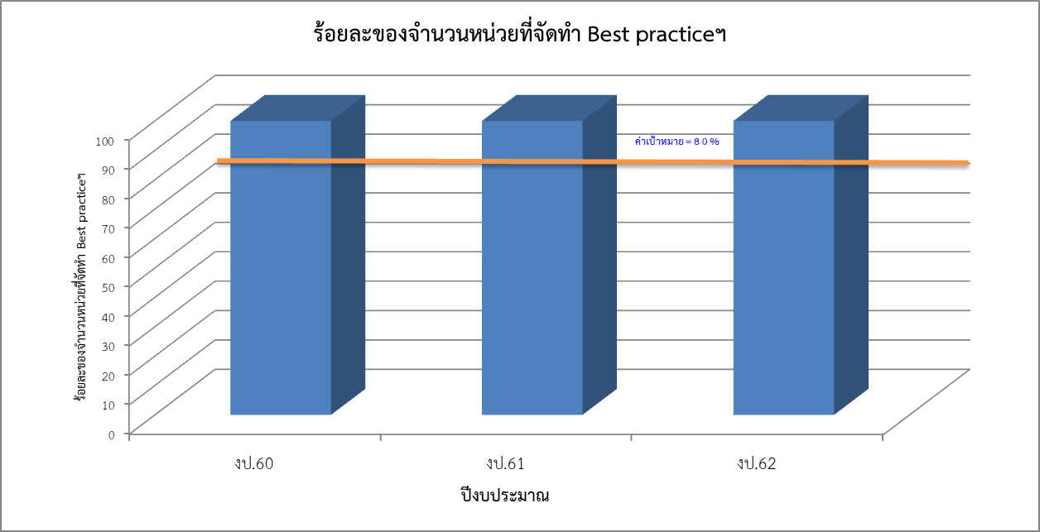

ภาพ 7.4-1

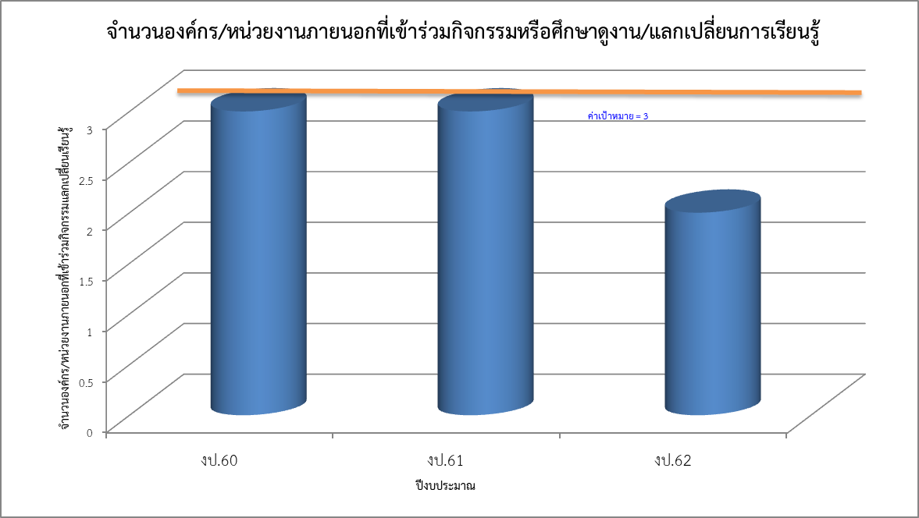

ภาพ 7.4-2

7.5 การบรรลุผลลัพธ์ตามตัวชี้วัดด้านผลกระทบต่อเศรษฐกิจ สังคม สาธารณสุข และสิ่งแวดล้อม
ผลลัพธ์ด้านการบรรลุผลของตัววัดร่วม ยศ.ทร.เลือกตัวชี้วัดเกี่ยวกับการจัดประชุมวิชาการที่มีหน่วยงานภายนอกที่ให้ความร่วมมือในการจัดประชุมวิชาการ พบว่า ในปี งป.60 - 62 มีหน่วยงานภายนอก ที่ให้ความร่วมมือในการจัดประชุมวิชาการ คิดเป็นร้อยละ 100 ของจำนวนหน่วยงานที่ประสานขอรับการสนับสนุนทั้งหมด ดังภาพ 7.5-1 แสดงว่า ยศ.ทร.มีการวางแผนและประสานงานกับหน่วยงานภายนอก จนทำให้การจัดประชุมวิชาการที่ต้องอาศัยความร่วมมือจากหน่วยงานภายนอกสำเร็จลุล่วงด้วยดี และตัวชี้วัดอีกด้านหนึ่งที่เกี่ยวข้องกับสถานศึกษาต่าง ๆ ในประเทศที่ให้ความร่วมมือในการจัดกิจกรรมแนะแนวการศึกษาเพื่อประชาสัมพันธ์เชิญชวนให้ผู้เรียนจากสถานศึกษาต่าง ๆ มาสมัครเพื่อสอบคัดเลือกเข้าเป็น นรจ. พบว่า ในปี งป.60 - 62 มีสถานศึกษาภายนอกที่ให้ความร่วมมือในการจัดกิจกรรมแนะแนวการศึกษา คิดเป็นร้อยละ 100 ของจำนวนสถานศึกษาภายนอกตามแผนที่กำหนด ทุกปี ดังภาพ 7.5-2
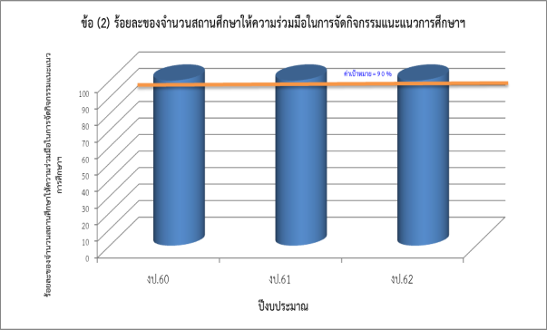
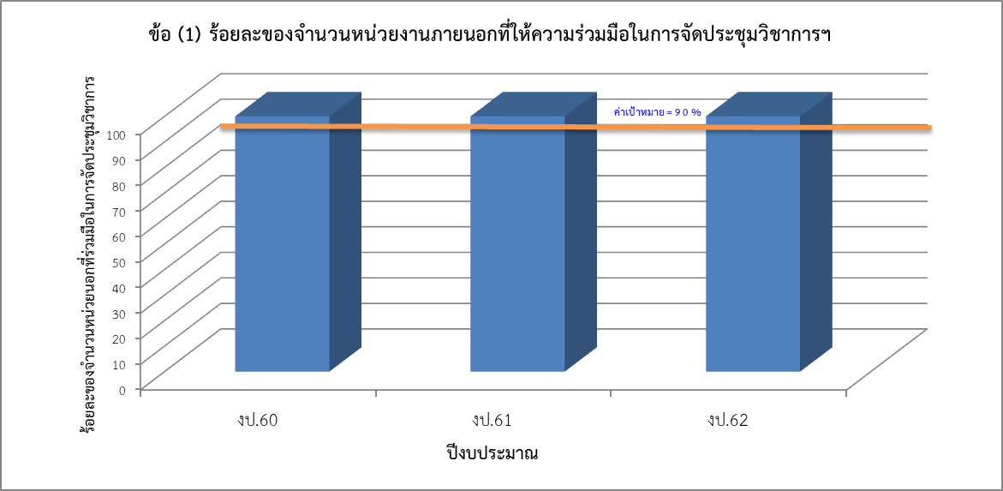
ภาพ 7.5-2
ภาพ 7.5-1

ส่วนผลลัพธ์ด้านการวัดผลกระทบจากการดำเนินการที่มีต่อด้านสังคม พบว่า ในปี งป.60 - 62 ยศ.ทร.ได้จัดกิจกรรมที่ลดผลกระทบต่อด้านสังคม จำนวน 13, 13 และ 6 กิจกรรม ถึงแม้ว่าจะมีแนวโน้มลดลงแต่ยังคงสูงกว่าค่าเป้าหมายที่กำหนด (≥ 2 กิจกรรม) ดังภาพ 7.5-3

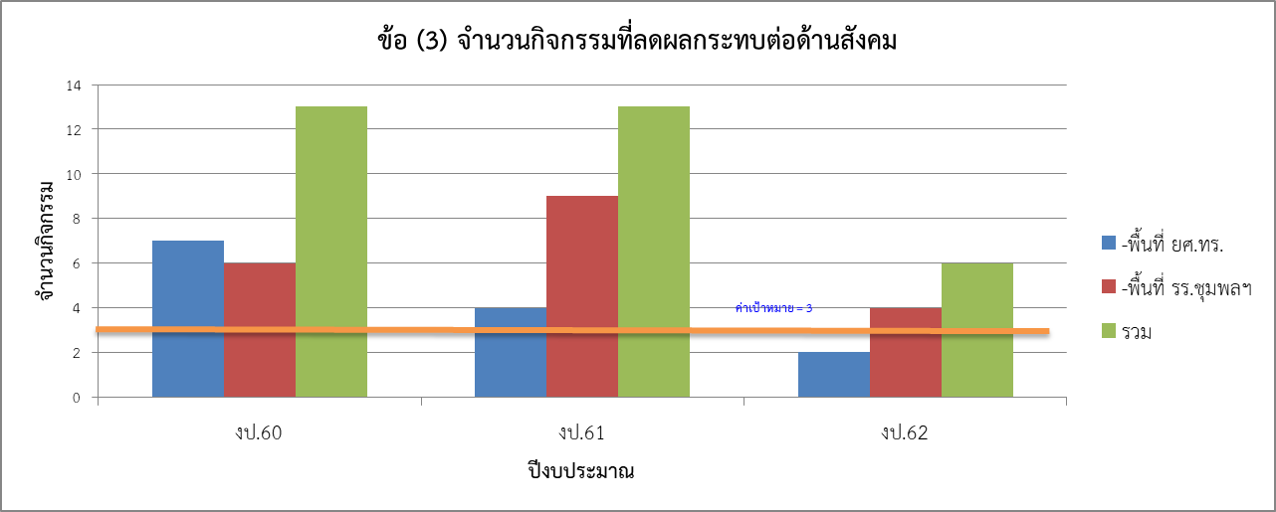

ภาพ 7.5-3

7.6 การบรรลุผลลัพธ์ตามตัวชี้วัดด้านด้านการลดต้นทุน สร้างนวัตกรรม และการจัดการกระบวนการ
ผลลัพธ์ด้านการลดต้นทุน พบว่า ยศ.ทร.ได้มีการปรับปรุงการทำงานโดยการลดต้นทุนการทำงาน (มีข้อมูลเฉพาะในปี งป.62) จำนวน 7 กระบวนการ ซึ่งสูงกว่าค่าเป้าหมายที่กำหนด (≥ 3 กระบวนการ) และมีการปรับปรุงการทำงานโดยการใช้เทคโนโลยีดิจิทัล จำนวน 30 กระบวนการ ซึ่งสูงกว่าค่าเป้าหมายที่กำหนด (≥ 3 กระบวนการ) ดังภาพ 7.6-1

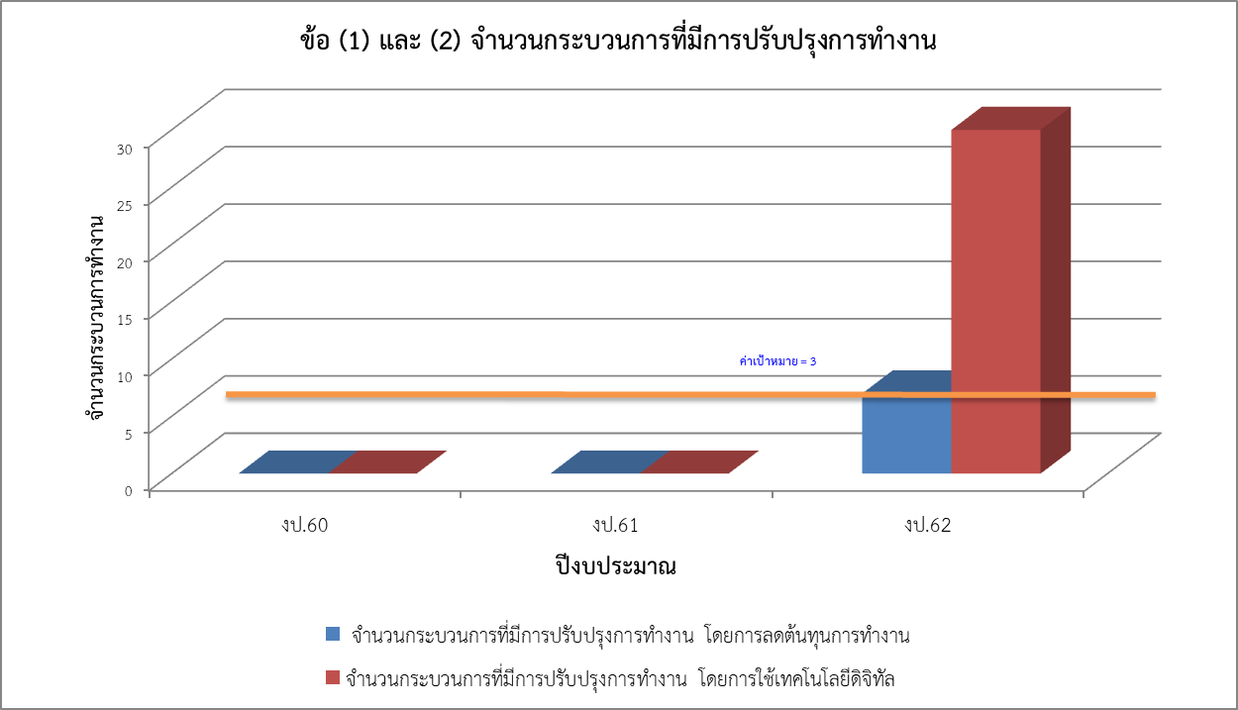
ภาพ 7.6-1

กระบวนการที่มีการปรับปรุงการทำงาน โดยการลดต้นทุนการทำงาน ในปี งป.62 จำนวน 7 กระบวนการ ได้แก่
- CP2.1.2 กระบวนการจัดอบรม
- CP4.3 กระบวนการวัด ประเมินผล และตัดสินผลการฝึกอบรม
- SP1.2 กระบวนการตรวจสอบและประเมินคุณภาพ
- SP4.3 กระบวนการจัดทำเอกสารดิจิตอล
- SP8.1 กระบวนการรับ-ส่งเอกสาร
- SP9.1 กระบวนการจัดซื้อ
- SP9.2 กระบวนการจัดจ้าง
กระบวนการที่มีการปรับปรุงการทำงาน โดยการใช้เทคโนโลยีดิจิทัล ในปี งป.62 จำนวน 30 กระบวนการ ได้แก่
- CP1.1.2.1 กระบวนการจัดการศึกษาภาควิชาการ
- CP1.1.2.2.1 กระบวนการฝึกอบรมวิชาชีพทหารเรือภาคทฤษฎี
- CP1.1.3.2 กระบวนการวัดและประเมินผลภาควิชาการและวิชาชีพทหารเรือ
- CP1.1.3.3 กระบวนการวัดและประเมินผลภาคปฏิบัติ (ภาคสนาม/ภาคทะเล)
- CP1.1.3.4 กระบวนการวัดและประเมินผลการปลูกฝัง/สร้างความเป็นทหารเรือ
- CP2.1.2 กระบวนการจัดอบรม
- CP2.1.3 กระบวนการวัด ประเมินผล และตัดสินผล
- CP2.2.1 กระบวนการจัดกำลังพลเข้ารับการอบรม
- CP2.2.2 กระบวนการจัดการอบรม
- CP2.2.3 กระบวนการวัด ประเมินผล และตัดสินผลการอบรม
- C4.2 กระบวนการจัดการฝึกอบรม
- CP4.3 กระบวนการวัด ประเมินผล และตัดสินผลการฝึกอบรม
- CP6.2 กระบวนการให้บริการเครื่องช่วยการศึกษา
- CP7.1 กระบวนการจัดเก็บรักษาเอกสารที่มีคุณค่าทางประวัติศาสตร์
- CP7.2 กระบวนการจัดเก็บรักษาวัตถุพิพิธภัณฑ์
- CP7.3 กระบวนการให้บริการและเผยแพร่ข้อมูลด้านประวัติศาสตร์และพิพิธภัณฑ์
- SP1.2 กระบวนการตรวจสอบและประเมินคุณภาพ
- SP3.1 กระบวนการจัดแสดงปาฐกถา
- SP3.2 กระบวนการจัดทำนิตยสารนาวิกศาสตร์
- SP3.3 กระบวนการจัดทำวารสารนาวิกาธิปัตย์สาร
- SP4.2 กระบวนการจัดการหนังสือและสื่อสารสนเทศ
- SP4.3 กระบวนการจัดทำเอกสารดิจิตอล
- SP4.4 กระบวนการให้ยืมหนังสือและสื่อสารจิตอล
- SP8.1 กระบวนการรับ-ส่งเอกสาร
- SP8.2.1 กระบวนการย้ายบรรจุกำลังพล
- SP8.2.2 กระบวนการคัดเลือกบุคคลพลเรือนเป็นพนักงานราชการ
- SP8.2.3 กระบวนการพิจารณาบำเหน็จประจำปี
- SP9.1 กระบวนการจัดซื้อ
- SP9.2 กระบวนการจัดจ้าง
- SP11.1 กระบวนการจัดทำองค์ความรู้ของกรมยุทธศึกษาทหารเรือ

ผลลัพธ์ด้านนวัตกรรมของการปรับปรุงกระบวนการ พบว่า ยศ.ทร.ได้มีการปรับปรุงการทำงาน จนทำให้เกิดนวัตกรรม ในปี งป.62 จำนวน 7 นวัตกรรม ซึ่งสูงกว่าค่าเป้าหมายที่กำหนด (≥ 3 นวัตกรรม) ดังภาพ 7.6-2 ได้แก่
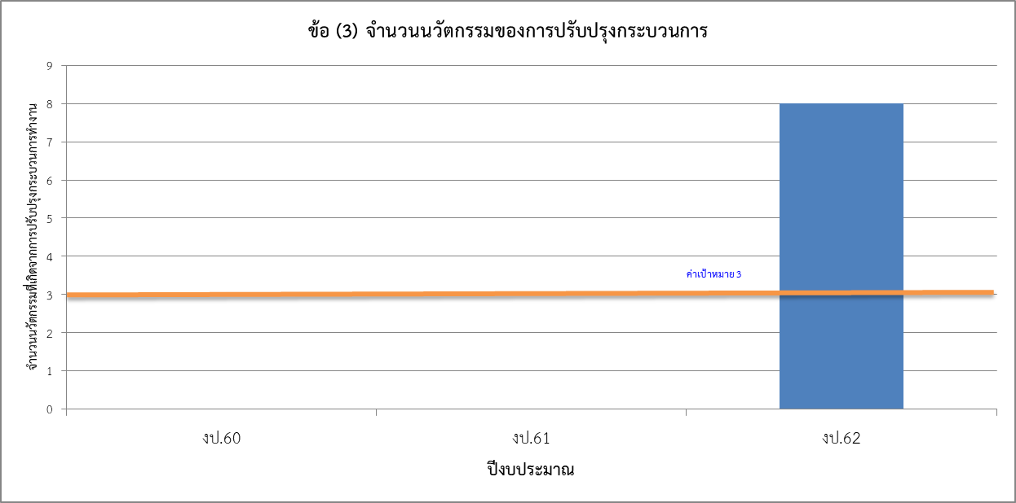
ภาพ 7.6-2

1. กปศ.ยศ.ทร. จัดทำเรื่อง เครื่องตัดโฟมชนิดพกพาเพื่องานอนุรักษ์เชิงป้องกัน เกิดจากการอนุรักษ์เชิงป้องกัน เพื่อคงสภาพวัตถุพิพิธภัณฑ์ให้มีอายุงานนานขึ้น จนกว่าจะมีวิธีการในอนาคตที่ดีกว่ามาทดแทน
2. ศภษ.ยศ.ทร. จัดทำเรื่อง การจัดทำสื่อการเรียนการสอนภาษาอังกฤษแบบอเมริกัน (ALC) ด้วยตนเองผ่านแอปพลิเคชั่นบนโทรศัพท์มือถือ เกิดจากการพัฒนาสื่อการเรียนการสอนภาษาอังกฤษด้วยตนเองผ่านแอปพลิเคชั่นบนโทรศัพท์มือถือ ไปประยุกต์ใช้ในการจัดทำสื่อการสอนในการฝึกฝนตนเองในรูปแบบต่าง ๆ ได้หลากหลายมากขึ้น ทำให้ผู้ใช้งานมีทางเลือกในการฝึกฝนภาษาอังกฤษมากขึ้น
3. กบศ.ยศ.ทร. จัดทำเรื่อง กระบวนการให้บริการเครื่องช่วยการศึกษา เพิ่มประสิทธิภาพการผลิตบัตรนักศึกษา และบัตรแสดงตน กรมยุทธศึกษาทหารเรือ เกิดจากเป็นการจัดเก็บองค์ความรู้ในการปฏิบัติงาน ได้รวบรวมวิธีและขั้นตอน รวมถึงแนวทางเพิ่มประสิทธิภาพในการผลิตบัตรให้เป็นแนวทางในการจัดทำครั้งต่อ ๆ ไป
4. รร.ชต.ยศ.ทร. จัดทำเรื่อง การพัฒนากระบวนการจัดการศึกษาที่เป็นเลิศ เพื่อผู้รับบริการ เกิดจากการปรับปรุงกระบวนการให้มีประสิทธิภาพครอบคลุมทุกด้าน โดยการจัดทำตารางสอนอิเล็กทรอนิกส์ เพื่อให้นักเรียนสามารถเข้าถึงข้อมูลตารางสอน เอกสารประกอบการบรรยาย และการประเมินอาจารย์ผู้สอน ผ่านระบบมือถือ โดยใช้ Google Form ซึ่งเป็น Apps ในกลุ่มของ Google Drive
5. ฝวก.ยศ.ทร. จัดทำเรื่อง เรื่อง การพัฒนากระบวนการการเรียนการสอนหมวดวิชาปฏิบัติการทางทหารของหลักสูตรพรรคนาวิน และการพัฒนาระบบการใช้ห้องเรียนเสมือนจริง (E-learning) เกิดจากการพัฒนาต่อยอดและขยายผลจากองค์ความรู้เดิมในการจัดทำสื่อการเรียนการสอน “Teaching Module” ซึ่งจะเป็นแนวทางให้กับนักศึกษาได้เตรียมตัวก่อนเข้ารับการศึกษา
6. รร.ชุมพลฯ ยศ.ทร. จัดทำเรื่อง ระบบเบิก-คืน และตรวจสอบอาวุธปืน เพื่อเพิ่มประสิทธิภาพในการเบิก-คืน และตรวจสอบอาวุธปืน เกิดจากแนวความคิดที่ต้องการนำเทคโนโลยีในปัจจุบันมาพัฒนาระบบเบิก-คืน และตรวจสอบอาวุธจากเดิมให้มีประสิทธิภาพมากขึ้น
7. รร.พจ.ยศ.ทร. จัดทำเรื่อง การจัดทำตำราอิเล็กทรอนิกส์ (E-Book) เกิดจากการจัดทำตำราอิเล็กทรอนิกส์ เพื่ออำนวยความสะดวกให้แก่นักเรียน ครูช่วยสอน และผู้ที่มีความสนใจในงานด้านวิชาการ สามารถเข้ามาศึกษาและค้นคว้าหาความรู้ในตำราอิเล็กทรอนิกส์ได้

ผลลัพธ์ด้านการปรับปรุงจากการใช้ดิจิทัลเทคโนโลยี พบว่า ยศ.ทร.ได้มีการปรับปรุงการทำงาน โดยใช้ดิจิทัลเทคโนโลยี ในปี งป.62 จำนวน 8 กระบวนการ ซึ่งสูงกว่าค่าเป้าหมายที่กำหนด (≥ 5 กระบวนการ) ดังภาพ 7.6-3
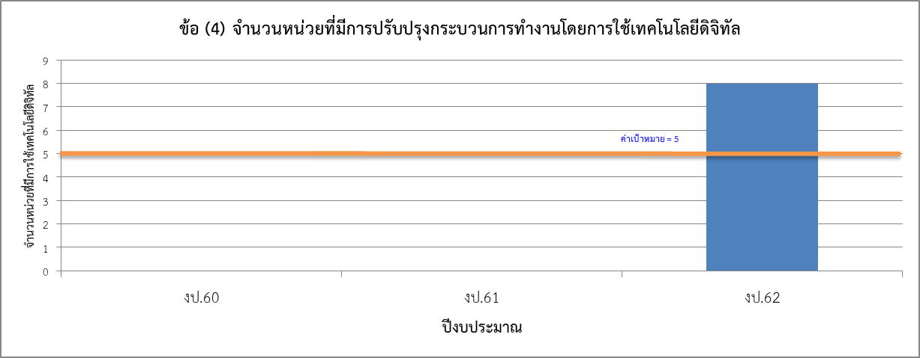
ภาพ 7.6-3

ผลลัพธ์ด้านประสิทธิผลของการบรรเทาผลกระทบด้านภัยพิบัติต่าง ๆ พบว่า ยศ.ทร.ได้มีการจัดอบรมหรือฝึกซ้อมแผนบริหารความต่อเนื่องในสภาวะวิกฤติ หรือแผนเผชิญเหตุ ในปี งป.60 - 62 จำนวน 2, 0 และ 1 ครั้ง ซึ่งได้ตามค่าเป้าหมายที่กำหนด (≥ 1 ครั้ง) ดังภาพ 7.6-4 ซึ่งใน งป.62 ได้มีการจัดอบรมการใช้ระบบกล้องวงจรปิดในพื้นที่ ยศ.ทร.ให้แก่นายทหารเวรประจำวัน จำนวน 63 นาย เมื่อวันที่ 8 ส.ค.62 ณ ห้องสารสนเทศชั้น 3 อาคาร สรส.ยศ.ทร.
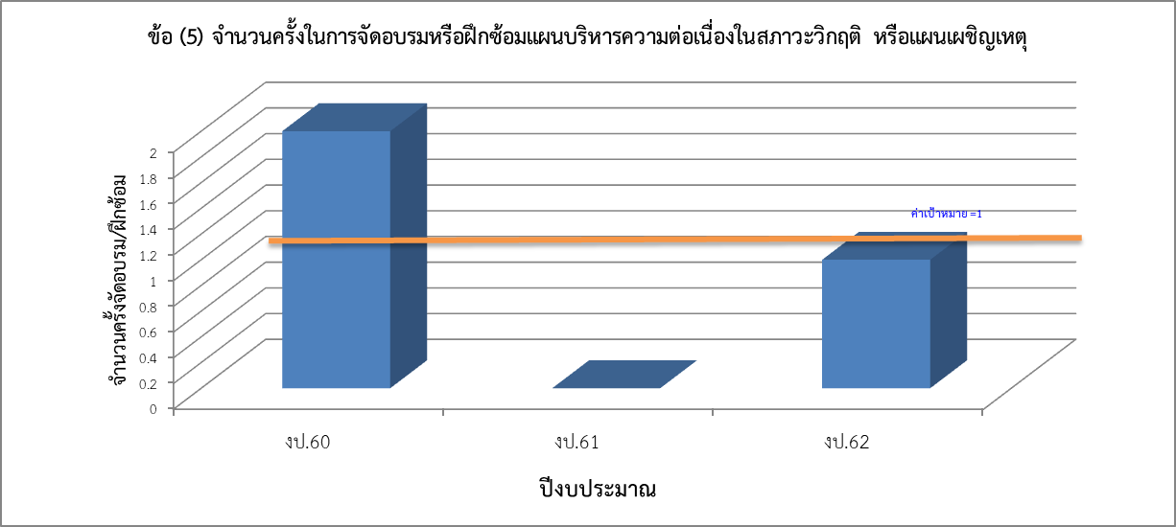

ภาพ 7.6-4

หมายเหตุ
1. ใน งป.63 ยศ.ทร.ได้มีการปรับปรุงที่สำคัญและค่าเป้าหมายในหมวด 7ฯ จากคุณภาพการบริหารจัดการภาครัฐ พ.ศ. 2558 เป็น เกณฑ์ในคู่มือการประเมินสถานะของหน่วยงานภาครัฐในการเป็นระบบราชการ 4.0 โดยมีการยกระดับคุณภาพของตัวชี้วัดที่สำคัญให้สูงขึ้น เช่น เปลี่ยนจากตัวชี้วัด “ร้อยละของจำนวนผู้สำเร็จการศึกษา” เป็น “ร้อยละของจำนวนผู้สำเร็จการศึกษาในระดับดีขึ้นไป” และ “ค่าเฉลี่ยผลประเมินความพึงพอใจ” เป็น “ร้อยละของจำนวนผู้ตอบแบบประเมินความพึงพอใจในระดับมากขึ้นไป” เป็นต้น นอกจากนี้ยังได้เพิ่มตัวชี้วัดที่สะท้อนประสิทธิผลของการบริการตามภารกิจหลักของ ยศ.ทร. คือ “ร้อยละของจำนวนผู้รับบริการได้รับความรู้ (ด้านประวัติศาสตร์) เพิ่มขึ้น”
2. ผลลัพธ์การดำเนินการตามตัวชี้วัดที่สำคัญส่วนใหญ่ มีแนวโน้มดีขึ้น (16/28 = 57.15 % มากกว่าร้อยละ 50)
3. จากการประเมินตนเองของหมวด 7ฯ (ข้อมูล ณ 14 ก.ค.63) พบว่า ผลลัพธ์การดำเนินการใน งป.62 บรรลุตามค่าเป้าหมายที่กำหนด จำนวน 21 ตัวชี้วัด จากจำนวนตัวชี้วัดทั้งหมด 28 ตัวชี้วัด คิดเป็นร้อยละ 75.00 ตรงกับระดับ Significance

................................................................................

ตรวจถูกต้อง
น.อ.หญิง
(ชมภู พัฒนพงษ์)
เลขานุการคณะทำงานย่อยหมวด 7ฯ และ
นปก.ฯ ช่วยปฏิบัติราชการ ยศ.ทร.
14 ก.ค.63

รายงานการประเมินตนเอง
ตามเกณฑ์ในคู่มือการประเมินสถานะของหน่วยงานภาครัฐ
ในการเป็นระบบราชการ 4.0

หมวด 7 ผลลัพธ์การดำเนินการ
กรมยุทธศึกษาทหารเรือ

โดย คณะทำงานย่อยหมวด 7 ยศ.ทร.

(ข้อมูล ณ 14 ก.ค.63)

